23. Tatai Vadlúd Sokadalom
Szeretettel várjuk az érdeklődőket 2023. november 25-én, a Tatai Öreg-tó, Építők parki madármegfigyelő toronynál, a Tatai Vadlúd Sokadalom számos programjával.
Szervező: Magyar Madártani és Természetvédelmi Egyesület Komárom-Esztergom Megyei Csoportja, Duna-Ipoly Nemzeti Park Igazgatóság, Száz Völgy Természetvédelmi Egyesület Védnök: Michl József, Tata város polgármestere
A rendezvény díszvendége: a Hortobágyi Nemzeti Park Igazgatóság, a 30 éves Hortobágy Természetvédelmi Egyesület és az Ócsai Tájház
2023. november 10-től on-line közvetítés 2 kamerával a Tatai Öreg-tó vadlúdjairól a www.vadludsokadalom.hu oldalon!
NOVEMBER 24. (péntek)
A tóparton, az „Előadások” rendezvénysátor mellett
17:00 Az őszi csillagos égbolt látványosságai. Derült idő esetén távcsöves bemutatóval – MCE Tatabányai Amatőrcsillagászati Klub és TIT Posztoczky Károly Csillagvizsgáló és Múzeum
Malom és Kacsa Bisztró Kávézó és Rendezvényház különterme
19:30 A 12 órás madarászverseny ismertetése
20:00 30 éves a Hortobágy Természetvédelmi Egyesület: A szikes vizek védelmében – Ecsedi Zoltán
20:30 Alsó-Tisza menti vizesélőhelyek, vadlúd pihenőhelyek – Nagy Tamás
20:50 Vad évad – új magyar éves madármegfigyelési rekord: 309 faj! – Veszelinov Ottó
21:15 Brazília – Atlanti esőerdők madárvilága – Cser Szilárd
NOVEMBER 25. (szombat)
Tatai Öreg-tó, Építők parki madármegfigyelő torony
5:30 Az országos madármegfigyelő verseny regisztrációja („felnőtt” és „ifjúsági” kategória)
6:00 A 12 órás madármegfigyelő verseny kezdete
7:00 KIHÚZÁS: Sok ezer vadlúd kirepülésének megtekintése – narrátor: Orbán Zoltán, ornitológus, az MME szóvivője
8:15 A 23. Tatai Vadlúd Sokadalom ünnepélyes megnyitója
8:45 Helló, itt vagyunk! Vadlúdvonulás Magyarországon – körkapcsolás a nemzetközi jelentőségű vizes élőhelyekre
9:00 Hogyan madarásszunk, mit használjunk? Madármegfigyelő séta kezdő és haladó madarászoknak az MME Ifjúsági Tagozattal (kezdő túra 1 óra, haladó túra tókerüléssel kb. 3 óra) – Találkozó a madárgyűrűzés standnál
10:00 Harkálymegfigyelő és ismereti séta a tófarokban – Gerard Gorman, Klébert Antal; találkozó a madárgyűrűzés standnál
10:00 Kisállat-bemutató – Glavanovits Tamás
10:30 Helytörténeti séta az Öreg-tó partján – dr. Ballabás Gábor, Czumpf Attila, Márkus Ferenc – Találkozó a madárgyűrűzés standn
12:00 Solymászbemutató – Krekács Zoltán lovas solymász, hagyományőrző
13:00 Hogyan madarásszunk, mit használjunk? Madármegfigyelő séta kezdő madarászok részére az MME Ifjúsági Tagozattal (kezdő túra 1 óra – Találkozó a madárgyűrűzés standnál)
14:00 Állatbemutató: Az alkalmazkodás mesterei –Tóth Gábor
16:00-tól BEHÚZÁS: A vadludak esti behúzásának megtekintése a tóparton – narrátor: Orbán Zoltán
18:00 A 12 órás madármegfigyelő verseny zárása
„Játszóház” rendezvénysátor
10:00 – 16:00 Természetismereti játékok és kézműves foglalkozások
Duna-Ipoly Nemzeti Park Igazgatóság, Száz völgy Természetvédelmi Egyesület, Bogárháton Bemutató, myNest, Ösvény oktatóközpont
„Előadások” rendezvénysátor
9:00 Vármegyejáró: Tata kisfilm
9:30 Egy csodafaj: a fokozottan védett fehérhátú fakopáncs – Molnár Márton
10:00 Fajvédelem: 25 éves a Gyöngybagolyvédelmi Alapítvány – Dr. Klein Ákos
10:30 Alsó-Tisza menti vizesélőhelyek, vadlúd pihenőhelyek – Nagy Tamás
11:00 A Hortobágyi Nemzeti Park fél évszázada – „50 év a természetvédelem szolgálatában” – Medgyesi Gergely Árpád
11:30 30 éves a Hortobágy Természetvédelmi Egyesület: A szikes vizek védelmében – Ecsedi Zoltán
12:30 A Hortobágy madárvilága – Szilágyi Attila
13:00 Arany János: A nagyidai cigányok – Gál Tamás Jászai Mari-díjas színművész és a CSAVAR Színház előadása.
14:00 In memoriam Suhajda Szilárd: Beszélgetés az expedíciós hegymászásról Legindi Tímeával és Pintér Lászlóval
14:30 BIRDO Az év madárfotósa 2023 fotópályázat nyertes képeinek és alkotóinak bemutatása
15:00 Támogatóinkat köszöntjük
15:10 Természeti fenntarthatóság: Az én mesevilágom! – Potyó Imre a 2020. év természetfotósa
Standok a tóparton
Madárgyűrűzés (8:00, 9:00, 9:30, 10:30, 11:30 órakor)
Magyar Madártani és Természetvédelmi Egyesület
Száz Völgy Természetvédelmi Egyesület
Hortobágy Nemzeti Park Igazgatóság
Hortobágy Természetvédelmi Egyesület
Herman Ottó Intézet
Gyöngybagoly-védelmi Alapítvány
Magyarországi Kuvik Oltalmi Egyesület
Bakonyi Denevérvédelmi Alapítvány
Ócsai Tájház, Duna-Ipoly Nemzeti Park Igazgatóság
Magyar Hegy- és Sportmászó Szövetség
Madár- és természetvédelmi eszközök, könyvek, kiadványok és madárfestmények vásárlási lehetősége
Svarowski: teleszkópok és kézi távcsövek tesztelési lehetősége
Itthon vagy otthon! Turisztikai programajánlók, információk
Arde: Interaktív szoborkiállítás fémhulladékokból és konyhai edényekből
ADVENTI VÁSÁR: kézművesek, őstermelők, népművészek
Teleszkópos madármegfigyelés, beszélgetés madarászokkal
Malom és Kacsa Bisztró Kávézó és Rendezvényház különterme
19:00 Naszályi Ferencmajori Madárvárta története, munkája – Lippai Károly
19:30 Hol és hogyan figyeljünk meg madarakat a Nyugat-Palearktiszban? – Selmeczi-Kovács Ádám
20:00 A Hortobágy madárvilága – Szilágyi Attila
20:30 Eredményhirdetés – 12 órás madármegfigyelő verseny
21:00 Madagaszkár bennszülött állatvilága – Kókay Szabolcs
A változtatás jogát a szervezők fenntartják.
A rendezvény és annak valamennyi programja ingyenes.
A rendezvényre hozd magaddal saját poharad, edényed, tányérod, hogy ezzel is csökkentsd a Tatai Vadlúd Sokadalom ökológiai lábnyomát!
A tavon pihenő vízimadarak nyugalma érdekében a táblák mögötti mederterületen, vízen vagy jégen tartózkodni, drónt használni EGÉSZ NAP TILOS!
A Ramsari Egyezmény által nemzetközi jelentőségű vizes élőhelyként nyilvántartott Öreg-tó teljes területén a madarak zavartalan pihenését a Természetvédelmi Őrszolgálat hatósági apparátusa biztosítja.
Sajtókapcsolat:
- Orbán Zoltán
- orban.zoltan@mme.hu
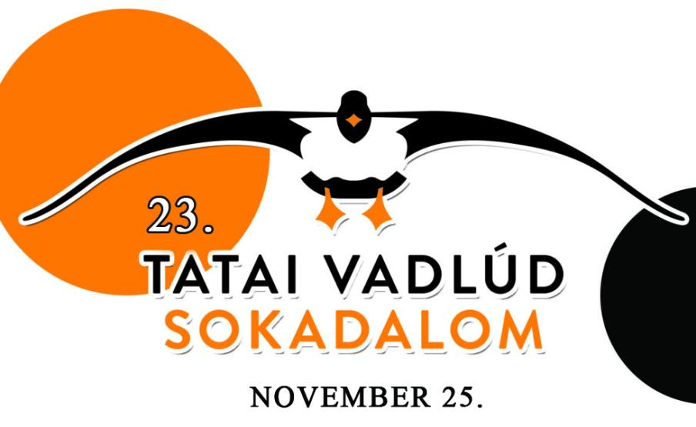 | © MME
Eredeti tartalom: Magyar Madártani és Természetvédelmi Egyesület
Továbbította: Helló Sajtó! Üzleti Sajtószolgálat
Ez a sajtóközlemény a következő linken érhető el:

